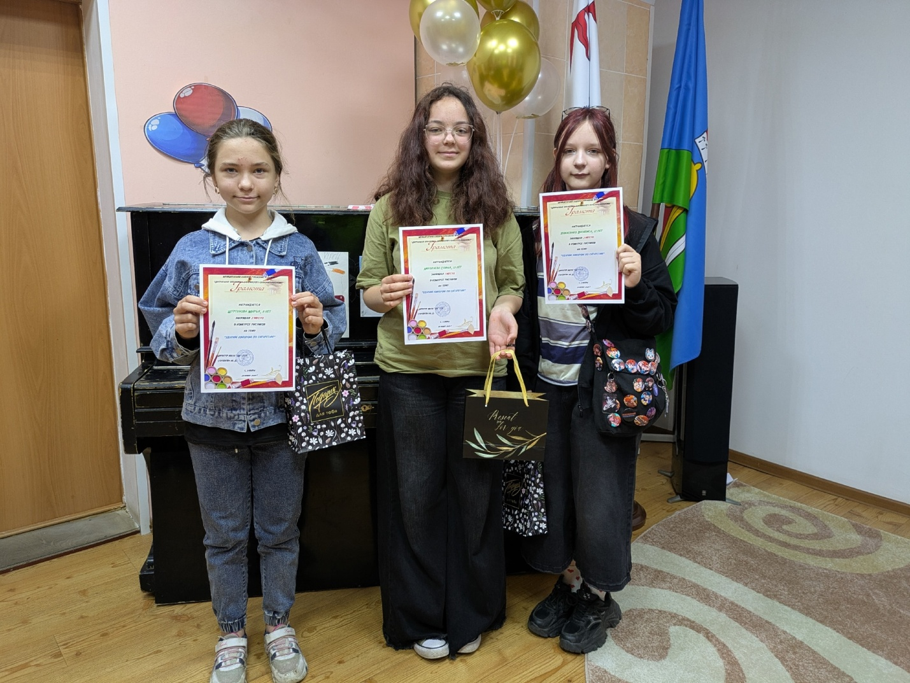

Подведены итоги конкурса рисунков "Ударим юмором по сигаретам!", посвящённого Всемирному дню без табачного дыма (31 мая), который проводился со 2 по 20 июня.
Участниками конкурса стали дети в возрасте от 10 до 18 лет. Они предоставили работы, выполненные в различных техниках и с использованием разных художественных материалов. К участию допускались как индивидуальные рисунки, так и творческие групповые работы.
Рассмотрев и изучив все поступившие работы, жюри (Иванова Т. М., педагог-организатор ТЦДО "Радуга" и Диордиева В.А., педагог дополнительного образования ТЦДО "Радуга") приняло единогласное решение и распределило места следующим образом:
победителями в возрастной группе от 10 до 13 лет стали
1 место - Николаева Софья, 13 лет
2 место - Шурухнова Марья, 11 лет
3 место - Понасенко Василиса, 12 лет
В группе от 14 до 18 лет единственным участником и победителем стала Желомеева Эмилия, 18 лет.
Все участники награждены грамотами и памятными подарками. Поздравляем победителей и желаем новых творческих побед!

